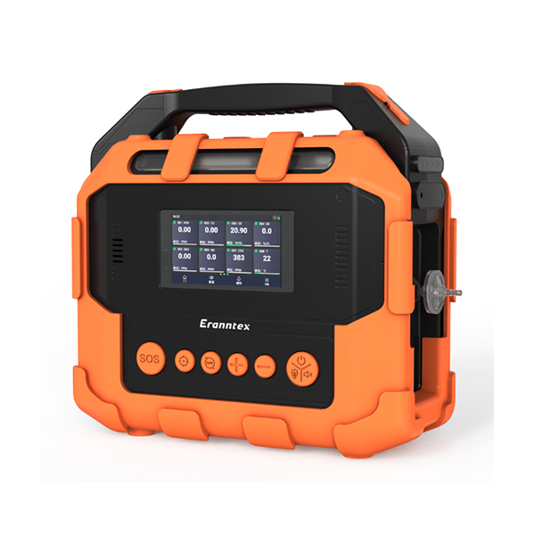

PTM600-S手提式多功能气体分析仪

PTM600-S手提式多功能气体分析仪简介：
PTM600-S手提式多功能气体分析仪用于精确检测分析多种气体浓度及温湿度、颗粒物、压差、风速等。采用5寸高清彩屏实时显示，气体检测的主要检测原理有：电化学、红外、催化燃烧、热导、高精度长寿命PID光致电离等。PTM600-S广泛应用于消防、应急救援、受限空间、石油、化工、冶金、炼化、燃气、仓储、医药、环保、烟气分析、空气治理等场合。仪器功能强大，支持各种附加功能定制，可以区域组网、互联互通、远程无线传输，MESH传输（受限空间数据和视频远程传输），数据上传云平台，实现手机APP查看，远程报警，通过电话、短信、微信进行提醒。

PTM600-S手提式多功能气体分析仪功能特点：

★可同时检测多种因子（包括气体浓度、温湿度、颗粒物、大气压、风速、风向等），
具体检测种类取决于仪器内部传感器配置。
★传感器模块化设计，可同时装4个六合一模块，每个模块整体可插拔，气路和通讯接口卡扣式连接。
★单位切换，单位可选：umol/mol、ppm、mg/m3、ppb、ug/m3、%Vol、%LEL。
★内置泵吸式测量，10级流量可调。
★5寸高清彩屏，电容触摸屏，安卓操作系统，支持远程维护和OTA远程无线升级。
★16G大容量数据存储功能，更大容量可选，支持多种存储方式。
★通讯接口：同时具有TYPE-C、WIFI、蓝牙，可选配蓝牙打印机实现现场打印功能。
★无线传输，选配：LORA、MESH、4G、NB-IOT等，主通讯模块通讯距离≥2000m、Mesh模块通信距离≥200m，多台仪器之间无线互联，区域组网，数据上传云平台。
★标配功能：GPS/北斗***定位、LED照明、SOS一键呼救、三维智能跌倒报警、一键定位上传，在地图上显示使用者信息、实时位置、浓度信息、经纬度和自定义地址信息、轨迹查询等。
★选配功能：一键拍照（大于800W像素）、视频监控和录像功能等；
★数据统计分析功能；
★出厂参数及存储数据恢复功能，可选择部分或全部恢复，避免误操作；
★可显示***值、最小值、加权平均值，实时曲线显示。
★多种报警方式报警模式设置，报警时多方位立体指示报警状态。
报警方式：声光报警、声光+视觉报警、震动报警、语音（多语言）报警。
报警种类：浓度报警、欠压报警、故障报警、泵堵塞报警。
报警模式：低报警、高报警、区间报警、加权平均值报警。
★误操作识别功能。
★零点自动跟踪。
★目标点多级校准。
★本安电路设计 防爆、防震、抗静电，抗辐射。
★防护等级IP68。
★执行标准：
GBT 3836.1—2021 《爆炸性气体环境用电气设备 通用要求》
GBT 3836.4—2021 《爆炸性气体环境用电气设备 本质安全型“i”》
GB T50493-2019 《石油化工可燃气体和有毒气体检测报警设计标准》
GB 15322.3-2019 《可燃气体探测器 第3部分：工业及商业用途便携式可燃气体探测器》

PTM600-S手提式多功能气体分析仪外形图：
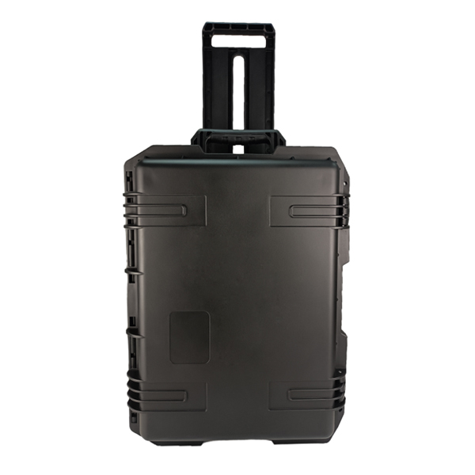

PTM600-S 手提式多功能气体分析仪技术参数：

检测因子 | 1-24种气体（一氧化碳CO、硫化氢H2S、氧气O2、可燃气体Ex、二氧化碳CO2、VOC等），  根据现场环境和用户需求而定
检测范围 | 根据现场环境和用户需求而定
分 辨 率 | 0.001ppm（0-10ppm高精度）/0.01ppm（0～10 ppm）；0.01ppm（0～100 ppm），0.1ppm（0～1000 ppm），1ppm（0～5000 ppm以上）；0.1%LEL；0.01%，0.001%Vol
单位显示 | 单位可选：umol/mol、ppm、mg/m3、ppb、ug/m3、%Vol、%LEL
检测原理 | 电化学、催化燃烧、红外、热导、半导体、PID光离子等,根据量程、现场环境和用户需求而定
传感器寿命 | 电化学2-3年，催化燃烧2-3年，红外5-10年，热导2-5年，PID 2-3年
检测方式 | 内置泵吸式，泵堵塞自动报警
显示方式 | 5寸720*1280触摸高清彩屏，IPS全视角显示
显示内容 | 实时浓度、单位、分子式、报警状态、时间、存储状态、通讯状态、信号强度、电量、充电状态等
检测精度 | 典型精度：≤±2% FS（可选1%高精度传感器） | 不确定度 | ≤±2%
线 性 度 | ≤±2% | 重 复 性 | ≤±2%
响应时间 | T90≤20秒（通用） | 恢复时间 | ≤30秒
工作电源 | DC3-5V
电池容量 | 30000mAH可充电锂电池，带过充、过放、过压、短路、过热保护功能
使用环境 | 温度：-20℃~+50℃，可定制-40℃~+70℃；相对湿度：10-95%RH
通讯接口 | 标准Type-C快速充电与通讯(可定制RS485输出）
数据存储 | 标准容量1000万条以上；支持本机查看、删除或数据导出，存储时间间隔任意设置
日志记录 | 记录校准日志、维修日志、故障记录，传感器寿命到期提醒，下次浓度校准时间提醒功能
界面语言 | 中文，英文和其他语言可选
防爆类型 | 本质安全型ExiaⅡCT4Ga
防护等级 | IP66
外壳材质 | 高强度耐腐蚀防火聚碳酸酯与橡胶保护套，防摔耐磨防静电
外型尺寸 | ***尺寸330×320×150mm(L×W×H) | 重 量 | 约3.5Kg
标准功能 | GPS/北斗***定位、LED照明、SOS一键呼救、三维智能跌倒报警、一键定位上传等
选配功能 | ① 温度检测：-40℃~+80℃ 精度0.3℃；湿度检测：0-100%RH精度3%RH  ② 气压、压差检测、风速风向检测  ③ 无线数据传输：LORA、4G、NB-IOT、MESH，电脑上位机软件/云平台/移动终端APP远程监控数据，一键拍照、摄像头监控与录像查看等。
标准附件 | 说明书、合格证、USB充电器、水汽粉尘过滤器1个、高档防水防摔仪器安全箱（拉杆箱），0.4米不锈钢采样手柄（1-10米软管，标准长度1米）
选配附件 | ① 0.9 米可伸缩采样手柄（1-10米软管，标准长度1米）；  ② 400℃、800℃、1300℃ 不同规格高温采样手柄（实现检测高温样气）；  ③ 1.2米土壤采样手柄；  ④ 水汽过滤器多个
★厂家资质 | 企业信用证书AAA、国家高新技术企业证书、专精特新小微企业、ISO45001职业健康安全管理体系认证证书、ISO9001质量管理体系认证证书、IS014001环境管理体系认证证书等
★产品资质 | 计量器具型式批准证书CPA、防爆证、ATEX认证、CE认证、安全等级认证  外观设计专利证书、计算机软件著作权登记证书

常见气体附表（下表其他量程和对应分辨率可定制）：

检测气体 | 量程 | 分辨率 |  | 检测气体 | 量程 | 分辨率
VOCs(VOC) | 1ppb-10000ppm | 1ppb |  | 氰化氢(HCN) | 0-30ppm | 0.01ppm
VOCs(VOC) | 0-20ppm | 0.001ppm |  | 氰化氢(HCN) | 0-100ppm | 0.01ppm
VOCs(VOC) | 0-200ppm | 0.01ppm |  | 氯化氢(HCL) | 0-20ppm | 0.01ppm
VOCs(VOC) | 0-2000ppm | 0.1ppm |  | 氯化氢(HCL) | 0-200ppm | 0.1ppm
可燃气(E_{X}) | 0-100%LEL | 0.1%LEL |  | 磷化氢(PH₃) | 0-5 ppm | 0.001ppm
可燃气(E_{X}) | 0-100%VOL | 0.01%VOL |  | 磷化氢(PH₃) | 0-20 ppm | 0.01ppm
甲烷(CH₄) | 0-100%LEL | 0.1%LEL |  | 磷化氢(PH₃) | 0-2000 ppm | 0.1ppm
甲烷(CH₄) | 0-100%VOL | 0.01%VOL |  | 二氧化氯(CLO₂) | 0-1ppm | 0.001ppm
氧气(O₂) | 0-30%VOL | 0.01%VOL |  | 二氧化氯(CLO₂) | 0-10ppm | 0.01ppm
氧气(O₂) | 0-100%VOL | 0.01%VOL |  | 二氧化氯(CLO₂) | 0-100ppm | 0.01ppm
一氧化碳(CO) | 0-50ppm | 0.01ppm |  | 环氧乙烷(ETO) | 0-100ppm | 0.01ppm
一氧化碳(CO) | 0-500ppm | 0.1ppm |  | 环氧乙烷(ETO) | 0-1000ppm | 0.1ppm
一氧化碳(CO) | 0-1000ppm | 0.1ppm |  | 环氧乙烷(ETO) | 0-100%LEL | 0.1%LEL
一氧化碳(CO) | 0-5000ppm | 0.1ppm |  | 光气(COCL₂) | 0-1ppm | 0.001ppm
一氧化碳(CO) | 0-100000ppm | 1ppm |  | 硅烷(SiH₄) | 0-1ppm | 0.001ppm
二氧化碳(CO₂) | 0-5000ppm | 1ppm |  | 硅烷(SiH₄) | 0-50ppm | 0.01ppm
二氧化碳(CO₂) | 0-50000ppm | 1ppm |  | 氟气(F₂) | 0-1ppm | 0.001ppm
二氧化碳(CO₂) | 0-5%VOL | 0.01%VOL |  | 氟气(F₂) | 0-10ppm | 0.01ppm
二氧化碳(CO₂) | 0-20%VOL | 0.01%VOL |  | 氟气(F₂) | 0-100ppm | 0.01ppm
二氧化碳(CO₂) | 0-50%VOL | 0.01%VOL |  | 氟化氢(HF) | 0-10ppm | 0.01ppm
二氧化碳(CO₂) | 0-100%VOL | 0.01%VOL |  | 氟化氢(HF) | 0-50ppm | 0.01ppm
甲醛(CH₂O) | 0-10ppm | 0.001ppm |  | 溴化氢(HBr) | 0-50ppm | 0.01ppm
甲醛(CH₂O) | 0-50ppm | 0.01ppm |  | 乙硼烷(B₂H₆) | 0-10ppm | 0.001ppm
甲醛(CH₂O) | 0-100ppm | 0.01ppm |  | 砷化氢(AsH₃) | 0-1ppm | 0.001ppm
甲醛(CH₂O) | 0-1000ppm | 0.1ppm |  | 砷化氢(AsH₃) | 0-10ppm | 0.001ppm
臭氧(O₃) | 0-1ppm | 0.001ppm |  | 砷化氢(AsH₃) | 0-10ppm | 0.01ppm
臭氧(O₃) | 0-10ppm | 0.001ppm |  | 锗烷(GeH₄) | 0-2ppm | 0.001ppm
臭氧(O₃) | 0-100ppm | 0.01ppm |  | 锗烷(GeH₄) | 0-50ppm | 0.01ppm
臭氧(O₃) | 0-2000ppm | 0.1ppm |  | 肼, 联氨(N₂H₄) | 0-1ppm | 0.001ppm
硫化氢(H₂S) | 0-10ppm | 0.001ppm |  | 肼, 联氨(N₂H₄) | 0-300ppm | 0.1ppm
硫化氢(H₂S) | 0-100ppm | 0.01ppm |  | 四氢噻吩(THT) | 0-50mg/m3 | 0.01 mg/m3
硫化氢(H₂S) | 0-500ppm | 0.1ppm |  | 溴气(Br₂) | 0-10ppm | 0.001ppm
硫化氢(H₂S) | 0-2000ppm | 0.1ppm |  | 溴气(Br₂) | 0-50ppm | 0.01ppm

二氧化硫(SO₂) | 0-10ppm | 0.001ppm |  | 乙炔(C₂H₂) | 0-100%LEL | 0.1%LEL
二氧化硫(SO₂) | 0-50ppm | 0.01ppm |  | 乙炔(C₂H₂) | 0-100ppm | 0.01ppm
二氧化硫(SO₂) | 0-100ppm | 0.01ppm |  | 乙炔(C₂H₂) | 0-1000ppm | 0.1ppm
二氧化硫(SO₂) | 0-500ppm | 0.1ppm |  | 乙烯(C₂H₄) | 0-100%LEL | 0.1%LEL
二氧化硫(SO₂) | 0-5000ppm | 0.1ppm |  | 乙烯(C₂H₄) | 0-100ppm | 0.01ppm
一氧化氮(NO) | 0-10ppm | 0.001ppm |  | 乙烯(C₂H₄) | 0-1000ppm | 0.1ppm
一氧化氮(NO) | 0-50ppm | 0.01ppm |  | 乙硫醇（C₂H₅SH) | 0-10 mg/m3 | 0.01 mg/m3
一氧化氮(NO) | 0-100ppm | 0.01ppm |  | 乙醇(C₂H₆O) | 0-100%LEL | 0.1%LEL
一氧化氮(NO) | 0-500ppm | 0.1ppm |  | 乙醇(C₂H₆O) | 0-100ppm | 0.01ppm
一氧化氮(NO) | 0-5000ppm | 0.1ppm |  | 乙醇(C₂H₆O) | 0-2000ppm | 0.1ppm
二氧化氮(NO₂) | 0-10ppm | 0.001ppm |  | 甲醇(CH₆O) | 0-100%LEL | 0.1%LEL
二氧化氮(NO₂) | 0-50ppm | 0.01ppm |  | 甲醇(CH₆O) | 0-100ppm | 0.01ppm
二氧化氮(NO₂) | 0-100ppm | 0.01ppm |  | 甲醇(CH₆O) | 0-2000ppm | 0.1ppm
二氧化氮(NO₂) | 0-500ppm | 0.1ppm |  | 二硫化碳(CS₂) | 0-50ppm | 0.01ppm
二氧化氮(NO₂) | 0-5000ppm | 0.1ppm |  | 丙烯腈（C₃H₃N） | 0-100ppm | 0.01ppm
氮氧化物(NOX) | 0-10ppm | 0.001ppm |  | 四氧化二氮(N₂O₄) | 0-100ppm | 0.01ppm
氮氧化物(NOX) | 0-100ppm | 0.01ppm |  | 笑气（N₂O） | 0-1000ppm | 1ppm
氮氧化物(NOX) | 0-500ppm | 0.1ppm |  | 甲胺（C₃H₉N） | 0-50ppm | 0.01ppm
氮氧化物(NOX) | 0-5000ppm | 0.1ppm |  | 氮气(N₂) | 0-100%VOL | 0.01%VOL
氯气(CL₂) | 0-10ppm | 0.001ppm |  | 六氟化硫（SF6） | 0-1000ppm | 1ppm
氯气(CL₂) | 0-20ppm | 0.01ppm |  | 苯(C₆H₆) | 0-200ppm | 0.1ppm
氯气(CL₂) | 0-200ppm | 0.1ppm |  | 甲苯(C₇H₈) | 0-200ppm | 0.1ppm
氨气(NH₃₎ | 0-10ppm | 0.001ppm |  | 二甲苯(C₈H₁₀) | 0-200ppm | 0.1ppm
氨气(NH₃₎ | 0-50ppm | 0.01ppm |  | 苯乙烯(C₈H₈) | 0-200ppm | 0.1ppm
氨气(NH₃₎ | 0-100ppm | 0.01ppm |  | 苯乙烯(C₈H₈) | 0-5000ppm | 0.1ppm
氨气(NH₃₎ | 0-1000ppm | 0.1ppm |  | 氯乙烯(C₂H₃CL) | 0-200ppm | 0.1ppm
氨气(NH₃₎ | 0-5000ppm | 0.1ppm |  | 三氯乙烯(C₂HCL₃) | 0-200ppm | 0.1ppm
氨气(NH₃₎ | 0-100%LEL | 0.1%LEL |  | 四氯乙烯PID(C₂CL₄) | 0-200ppm | 0.1ppm
氢气(H₂) | 0-100%LEL | 0.1%LEL |  | 溴甲烷(CH₃Br) | 0-200ppm | 0.1ppm
氢气(H₂) | 0-1000ppm | 0.1ppm |  | 硫酰氟(SO₂F₂) | 0-200g/m3 | 0.1g/m3
氢气(H₂) | 0-20000ppm | 1ppm |  | 氦气（He) | 0-100000ppm | 10ppm
氢气(H₂) | 0-40000ppm | 1ppm |  | 氦气（He) | 0-100%vol | 0.01%vol;
氢气(H₂) | 0-100%Vol | 0.01%VOL |  | 氩气（Ar) | 0-100%vol | 0.01%vol;
注：其它未在上表列出的气体可来电咨询。

